# 跨境电商全程物流运营管理系统解决方案

## 行业概述

电子商务打破了地域的界限，借助互联网将贸易活动在全球各地开展起来。在这样的业务模式下，区别于传统的进出口物流的跨境电商物流作业模式已经逐渐形成。其物流服务的重点在于帮助电商企业将商品以最优的方式送到消费者手中，在整个过程中物流服务商作为资源整合第三方服务商为电商企业提供了从上门提货到终端配送的全程服务。

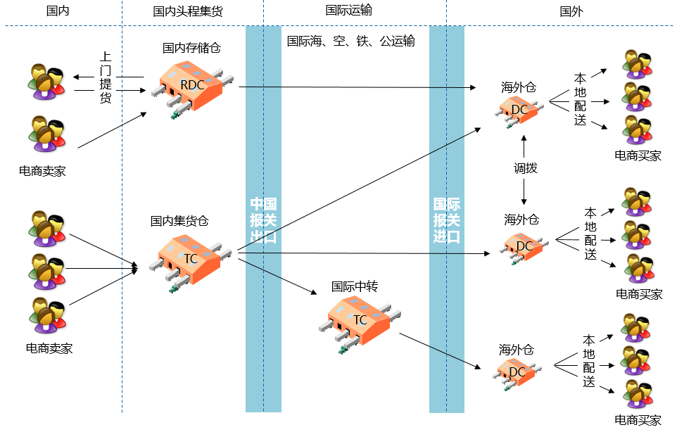

针对进口，包括直邮和保税模式，在直邮模式下，通过邮政或商业快递来完成国际运输环节，通过国内快递来完成国内配送环节。针对出口，当前主要采用直邮和海外仓的模式，海外仓扮演着重要角色，作为中国制造向海外销售的重要物流节点，大大缩减了配送时间。

## 客户对象

* 跨境电商卖家
* 跨境电商物流服务商

## 业务需求

跨境电商全程物流业务运营管理对信息系统的主要需求如表所示：

|  |  |
| --- | --- |
| **跨境电商卖家自营的仓储管理** | **第三方物流服务商经营的仓储管理** |
| * 能在一个系统里同时实现全球多仓的运营管理，并支持全球库存调拨； * 能随时随地监控全球所有库存情况，也能监控到分布在全球任何一个仓库的库存情况； * 对于运输过程的货物中转仓能够实现快速操作，准确记录； * 能与国外电商平台对接，对多电商平台的订单进行集中的处理与统一交付； * 能与国外物流服务商的系统对接，进行物流订单交互与物流轨迹跟踪； * 在服务自己业务的同时，可以为其它卖家提供海外仓服务。 | * 能在同一仓库中管理不同客户的货物，并可根据客户情况制定个性化的服务及收费方案； * 对于运输过程的货物中转仓能够实现快速操作，准确记录； * 能对分布在不同国家或不同地区的多个海外仓在同一系统中进行管理，能随时了解全球海外仓的实时业务操作情况； * 能与海外各种主流的电子商务平台进行对接，能为这些平台上的卖家提供国际运输和海外仓服务，帮助他们拓展业务。 |
| **跨境电商全程物流的运输管理** | |
| * 能够管理从上门提货、送货入港、国际货代、到港派送、海外仓本地派送全过程； * 能够很好的支撑运营商对国际物流运输阶段的管理，包括重要节点信息和状态信息的获取； * 能够按照分公司、部门、岗位来划分账号权限，包括数据权限和功能权限； * 能够提供网页或移动客户端； * 与国外物流服务商系统实现互通，能直接在自己系统中获得合作物流渠道商的单号，并可以直接打印面单和跟踪物流轨迹； * 能够实现根据物流商重量区间报价系统自动按重量选择最优惠物流方式 * 能够对接各大电商平台，自动下载订单。 | |

## 方案内容

4PNT跨境电商全程物流运营管理系统解决方案的整体蓝图如下图所示：

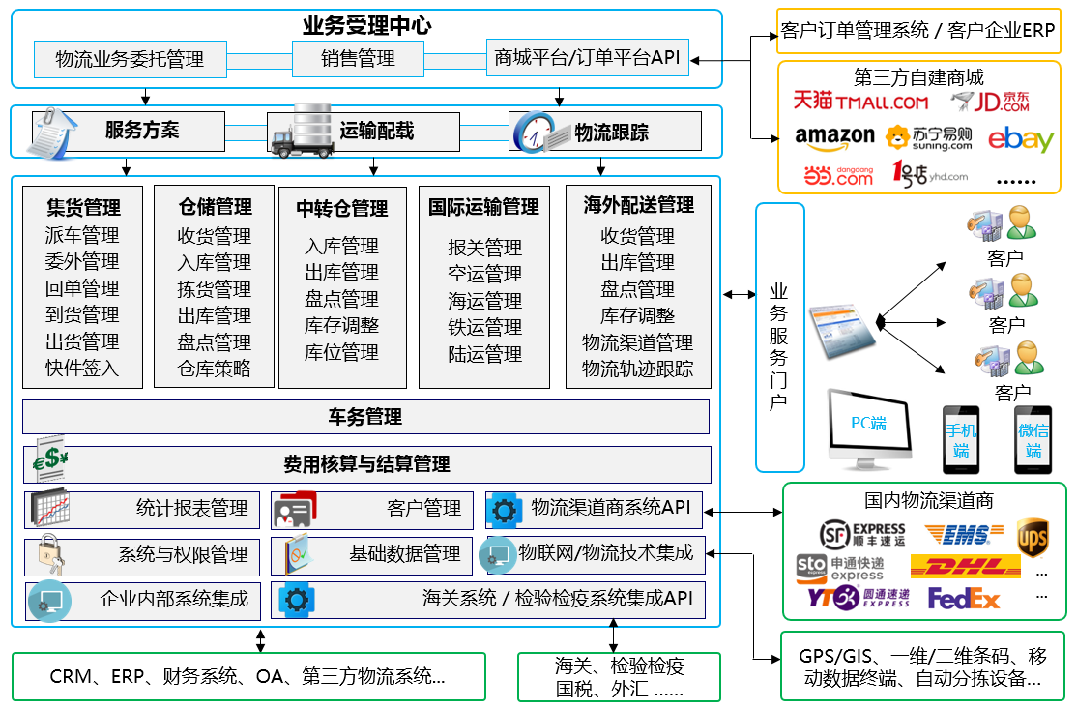

* **满足国内仓和海外仓业务运营需要的全功能**

系统包括订单管理（入库、出库、调拨）、收货、质检、入库、拣货、称重、打包、电子面单打印、出库、增值加工、库存调整、盘点，以及费用核算与结算等海外仓业务运营需要的各种系统功能。

* **满足中转仓业务运营需要的全功能**

系统包括入库管理、出库管理、盘点管理、库存调整、库位管理，主要用作集货和运输中转装箱清点。

* **适应多运营网点多客户的业务架构**

系统支持多经营网点、多仓库的集中物流资源计划管理，能够实现多网点多仓库多运输管理部门的统一库存管理，帮助客户实时掌控全局运输、存储、配送动态。

* **与电商平台互联互通商流物流同步**

系统通过统一的应用集成平台实现与国外各种主流电子商务商城系统或卖家自建的电子商务商城系统进行互联互通，自动接受来自各电商平台的订单，并可根据情况进行库存同步。

* **支持国际运输和海外到港派送**

对跨境电商国际运输过程，系统能综合管理空运、海运、陆运、铁运和报关业务，海外配送管理不但能适应货物到海外港口后立即委托本地物流送货或配送到户的情况，而且提供中转暂存后进入本地配送的过程管理。

## 方案价值

* **集中管控分布运营的多业务组织架构平台实时同步管理**

系统基于互联网架构，支持对分布在全球的运营网点和仓库进行集中的资源计划、业务跟踪、作业监控，同时支持各分布在不同地域不同时区的海外仓和运输管理部门7*24小时独立作业。海外仓经营者可根据实际业务组织架构通过公司、岗位、个人多级权限分配账号，达到隔离作业，协同运作的目标。

* **完整的支持国际物流运输管理**

跨境电商涉及国际运输，系统在国际运输一段设计包括海运、空运、铁运、陆运，可与货代公司系统互联互通；针对海外到港立即派送的情况，提供了海外物流渠道的管理，同时可支持迅速中转拆零配送的模式，为业务的顺利开展奠定了基础。

* **支持多业务组织独立作业和协同运营**

系统支持集货、中转、存储、海运、空运、铁运、配送等多种运输资源的集中计划、业务跟踪、作业监控、库存管理，通过平台帮助企业实现各业务组织信息流、资金流和物流的[全方位管理](http://baike.baidu.com/view/8805071.htm)。与物流渠道服务商、国际货运代理公司做到信息互联互通，充分适应电商行业的物流特点。

* **统一平台规避多系统操作数据不同步问题**

系统采用一体化设计统一平台实现电商订单管理、仓库管理、配送管理、计费管理、国际运输管理、多仓管理、多客户管理等系统功能，运营者可在统一系统中完成所有作业和监控，避免多套系统并存带来的数据混乱、同步、流程衔接不顺畅等问题。

* **即支持精细化仓储管理又支持中转仓快速处理模式**

系统支持从入库到出库精细化作业过程管理，支持多级仓库的划分和管理，其高可配性保证了精细化深入的同时能够化繁为简。中转仓模块能够更加高效的处理跨境电商货物前端集货打包和末端收货拆包，同时集成了移动设备和智能设备的应用。

* **可根据客户定制计费方案，系统选择最惠物流方式**

系统支持自定义计费方案，从而满足运营者根据运输路线和提供服务不同来进行个性化的服务收费。丰富的计算方案可以满足仓储费率自动结算的需求、短驳运输的费用计算和国际物流费用的计算，解决了物流费用结算困难，容易出错的难题。

* **国际化多语言支持**

系统支持多语言，支持统一使用中英文操作，也支持在某一特定海外仓用专属的语言操作。

## 应用案例

4PNT跨境电商B2B2C进口电商信息化解决方案已经在国内各跨境电商进口试点城市有应用，需了解更多信息请联系我们……